POLSKI PUNKT WIDZENIA – MALARSKOŚĆ FILMU 3.0
Muzeum Kinematografii w Łodzi
2021

Temat zajęć: "Szaleństwo codzienności, codzienne szaleństwo, czyli słów kilka o życiu artystów" — Ostatnia Rodzina w reż. Jana P. Matuszyńskiego.

Adresat zajęć: uczniowie i uczennice szkoły ponadpodstawowej.

Rodzaj zajęć: warsztaty.

Cel ogólny zajęć:
przybliżenie uczestnikom i uczestniczkom wiadomości na temat inspiracji malarskich Jana P. Matuszyńskiego i ich wykorzystaniu w filmie Ostatnia Rodzina.

Cele szczegółowe:
Uczestnicy i uczestniczki:
- wiedzą, czym jest inspiracja malarska,
- znają film Jana P. Matuszyńskiego pt. Ostatnia Rodzina,
- dostrzegają podobieństwa między kadrami filmowymi a malarstwem Zdzisława Beksińskiego,
- rozumieją, czym jest malarskość filmu,
- rozumieją pojęcie Muzeum Wyobraźni,
- rozumieją zasady zgodnego z prawem publikowania prac (w tym na podstawie prawa cytatu)
- potrafią stworzyć remiks na podstawie kadrów filmowych i/lub zdjęć dzieł malarskich,
- pracują w grupach, wykorzystując własną kreatywność i pomysłowość.

Metody pracy: prezentacja, heureza, ćwiczenie kreatywne.

Formy pracy: praca całego zespołu, praca grupowa.

Środki i materiały dydaktyczne: komputer z dostępem do internetu, rzutnik/telewizor, wydrukowane materiały do stworzenia remiksu/przygotowane wcześniej szablony do stworzenia remiksu, materiały plastyczne.

Zgodność z podstawą programową:
Język polski
I. Czytanie utworów literackich. Uczeń:
2) rozpoznaje konwencje literackie i określa ich cechy w utworach (fantastyczną, symboliczną, mimetyczną, realistyczną, naturalistyczną, groteskową);
5) interpretuje treści alegoryczne i symboliczne utworu literackiego;
6) rozpoznaje w tekstach literackich: ironię i autoironię, komizm, tragizm, humor, patos; określa ich funkcje w tekście i rozumie wartościujący charakter;
9) rozpoznaje tematykę i problematykę poznanych tekstów oraz jej związek
z programami epoki literackiej, zjawiskami społecznymi, historycznymi, egzystencjalnymi i estetycznymi; poddaje ją refleksji;
10) rozpoznaje w utworze sposoby kreowania świata przedstawionego (fabuły, bohaterów, akcji, wątków, motywów), narracji, sytuacji lirycznej; interpretuje je
i wartościuje;

II. Odbiór tekstów kultury. Uczeń:
5) charakteryzuje główne prądy filozoficzne oraz określa ich wpływ na kulturę epoki;
6) odczytuje pozaliterackie teksty kultury, stosując kod właściwy w danej dziedzinie sztuki;
7) odróżnia dzieła kultury wysokiej od tekstów kultury popularnej, stosuje kryteria pozwalające odróżnić arcydzieło od kiczu.

ZAKRES ROZSZERZONY
4) porównuje teksty kultury, uwzględniając różnorodne konteksty.

Plastyka
I. Uczestniczenie w kulturze poprzez kontakt, analizę i interpretację dzieł sztuki; dostrzeganie kontekstów powstawania dzieła. Uczeń:
1) zna terminy i pojęcia, właściwe dla analizy formy dzieła sztuk plastycznych;
2) rozróżnia poszczególne dyscypliny sztuki (…);
3) rozumie, że sztuka powstaje w kontekście innych dziedzin kultury, a także historii, filozofii, religii;
4) w oparciu o właściwą terminologię dokonuje opisu i analizy wybranych dzieł sztuki różnych dyscyplin;
5) przybliża twórczość artystów różnych dziedzin sztuki, w szczególności plastycznych.
II. Wprowadzenie w zakres sztuk o charakterze multimedialnym, ekspresja twórcza w oparciu o współczesne narzędzia komunikacji wizualnej. Uczeń:
1) definiuje pojęcie multimedia jako media stanowiące połączenie różnych form przekazu informacji (tekstu, dźwięku, grafiki, animacji, wideo);
2) wymienia obszary, w których multimedia mają zastosowanie (sztuka, reklama, edukacja, rozrywka);
3) rozumie, że współczesna działalność twórcza pozwala na wykorzystanie różnorodnych technik i narzędzi medialnych;
4)z wykorzystaniem prostych narzędzi rejestrujących samodzielnie wykonuje kilkunastosekundowy film, prezentację lub cykl fotografii na zadany lub wybrany temat
5) opisuje założenia, koncepcję realizacyjną oraz sposób wykonania swojej pracy;
6) krytycznie ocenia wykonane przez siebie i innych autorów filmy, prezentacje
i fotografie.

Historia sztuki:
II. Zapoznawanie z najwybitniejszymi dziełami w zakresie architektury i sztuk plastycznych. Uczeń:
8) wymienia różne funkcje dzieł sztuki (…);
10) określa funkcję dzieła i wskazuje jej wpływ na kształt dzieła.

Słowa kluczowe: inspiracja, malarskość, remiks, indywidualizm, Jung, wolność odbioru, wolność tworzenia.

Czas: 180 min.

PRZEBIEG ZAJĘĆ:

Uwaga: punkty 2,3 realizowane w postaci wykładu, wykładu online, filmu warsztatowego

- Prowadzący/a wykonuje czynności organizacyjne, sprawdza listę obecności, opowiada krótko o założeniach projektu i przebiegu zajęć.
- Następnie prowadzący/a wprowadza uczestników i uczestniczki w zagadnienia związane z twórczością reżysera filmu, umiejscawia film w kontekście historii polskiego kina, jak również w biografii reżysera. Realizacja tej części zajęć jest zgodna ze schematem przygotowanym w prezentacji multimedialnej, kładącej nacisk na różne aspekty kulturowe i społeczne.
- Pogadanka na temat filmowych inspiracji malarskich Jana P. Matuszyńskiego wykorzystanych w filmie. Analiza i interpretacja porównawcza kadrów filmowych i malarstwa Zdzisława Beksińskiego. Realizacja tej części zajęć jest zgodna ze schematem przygotowanym w prezentacji multimedialnej.
- Projekcja filmu.
- Praca w grupach. Prowadzący/a dzieli zespół na pięć/sześć grup (w zależności od liczebności zespołu). Zadanie każdej polega na stworzeniu remiksu do wybranego kadru filmowego lub obrazu.
- Podczas zajęć stacjonarnych prowadzący/a rozdaje każdej grupie wydrukowany kadr/obraz oraz materiały pomocnicze.
- Podczas zajęć online każda grupa otrzymuje link do przygotowanego wcześniej szablonu (np. w programie Canva, Jamboard – w zależności od dostępności tych narzędzi).
Zadaniem grup jest kreatywne i innowacyjne stworzenie nowego tekstu kultury, którego bazą jest inny, utrwalony w kulturze utwór. Uwaga, inspiracji do tworzenia remiksu szukajcie w przygotowanej przez nas publikacji.

ALTERNATYWNIE: Praca w grupach. Prowadzący/a dzieli zespół na pięć/sześć grup. Zadanie każdej polega na stworzeniu „żywego” kadru lub obrazu malarskiego przy pomocy materiałów plastycznych w tym celu wcześniej przygotowanych. Grupy samodzielnie wybierają kadry lub obrazy, które mają odtworzyć. Inspiracją do wykonania zadania jest oczywiście wyświetlony film.
- Uwaga: Jeżeli zajęcia odbywają się w trybie zdalnym, uczniowie i uczennice wykonują instalację lub tworzą własną interpretację plastyczną kadru lub obrazu samodzielnie — cyfrowo lub w dowolnej technice plastycznej.
- Po zakończeniu ćwiczenia grupy prezentują wyniki swoich prac, a prowadzący/a wykonuje dokumentację fotograficzną i krótko zwraca uwagę na aspekty prawa autorskiego i zgodne z prawem możliwości samodzielnego tworzenia remiksów.
Alternatywnie: nauczyciel/ka przypomina, czym jest inspiracja oraz wskazuje konsekwencje nadużywania tego terminu np. w kontekście plagiatu. Przybliża termin Muzeum Wyobraźni.
- Zajęcia kończą się krótkim podsumowaniem wiadomości na temat filmu Jana P. Matuszyńskiego i podziękowaniem za wspólnie spędzony czas.

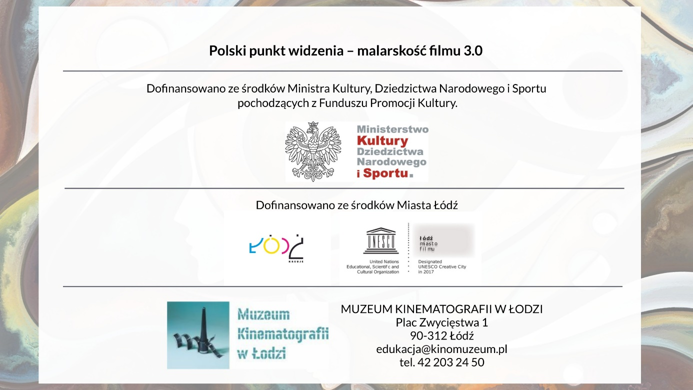
Dofinansowano ze środków Ministra Kultury, Dziedzictwa Narodowego i Sportu pochodzących z Funduszu Promocji Kultury. Dofinansowano ze środków Miasta Łódź.

